今年清明安保，我们一定要在科技赋能及运行机制上有所突破。

1、通过融合建立人流态势洞察、高点监控视频、红外视频、无人机墓区巡飞、环保局噪音监测等多维感知体系，重点感知六大场景：

交通拥堵

摆摊设点

燃放鞭炮

草木燃烧

噪音污染

人员聚集

2、抓紧对墓区及周边主要道路实景勘察，形成最新的平面图，尤其是八叠山墓区，要把4个街道10个村的责任区块全给标注出来，哪个地块出问题就通报相应人员。

3、安排机动巡逻力量，通过我们的平台将感知-研判-指挥调度-处置结合起来，咱们重点在八叠山墓区为机巡力量上4G执法仪。

4、提前编制普宙无人机空中喊话内容，引导清明祭扫秩序，引导人流、车流行进路线，引导群众求助，实现快速精准的秩序管理。

5、与政治处合作通过合作媒体或自媒体渠道，以空中视角直播清明现场，引导出行群众合理规划出行时间及出行路线，形成正向反馈。

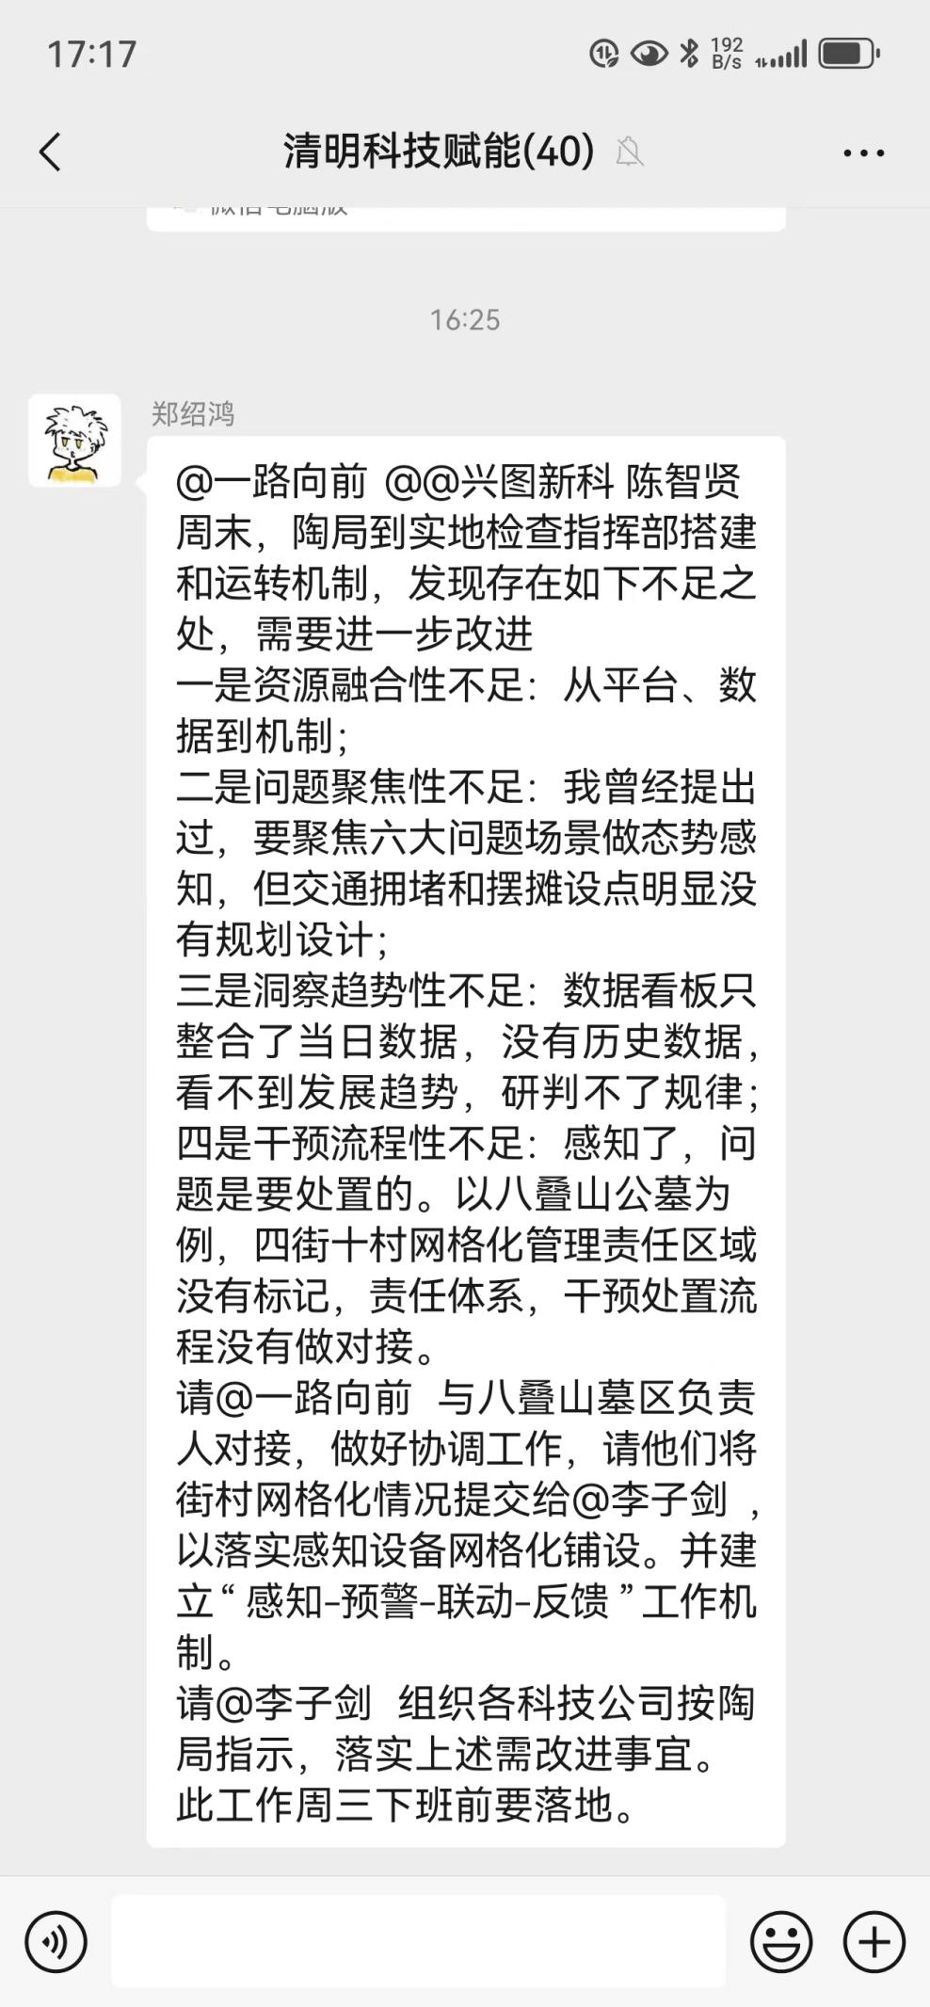

1. 声音传感器（噪声）---外选【外网平台对接】
2. 亿级像素复眼摄像机 --- 没用起来
3. 高压缩布控球（4G）
4. 高压缩传输网关

网络：CPE接入互联网

PC：云调度终端

PC：数据看板终端（XXX）

移动端：Andriod（XXX）【第二批】

服务器：云平台服务（公网）

服务器：专用AI盒子**（与前端摄像机的算法进行叠加）**

前台：http://data7022.tpddns.cn:9128/

后台：<http://data7022.tpddns.cn:9127/>（admin/admin）

【工作项】

**一、外部对接**

1. 天气气象数据对接（公网）
2. 声音传感器对接（公网）【厂家】
3. 人员、车辆数据（公网）【公安系统/厂商支撑】
4. 短信平台（公网）
5. 智能AI盒子（内网） ---- 平台/XXX

动态业务接口---JAVA（1人）

**二、数据关系**

1、东新墓区地理位置（经纬度范围）【直接插入数据】

2、布控球摄像机点位（经纬度）【直接插入数据】

3、智能AI盒子与摄像头绑定（关联关系）【直接插入数据】

4、各个区域民警信息（姓名、号码等）【直接插入数据】

前端-1：界面、数据【解决方案---陈亮】

前端-2：地图、视频【视频指挥---黄凯】

后台-1：业务接口【解决方案---周晨风】

后台-2：系统对接/外部对接【视频指挥---雷力】气象、声音、人员/车辆、短信

AI：平台（集成算法盒子）=== XXXX

UI：1人（姜）

产品：1人（叶响华）